**齐鲁师轩投稿流程**

打开齐鲁师轩网站：<http://www.qlshx.sdnu.edu.cn/>

点击右上角在线投稿

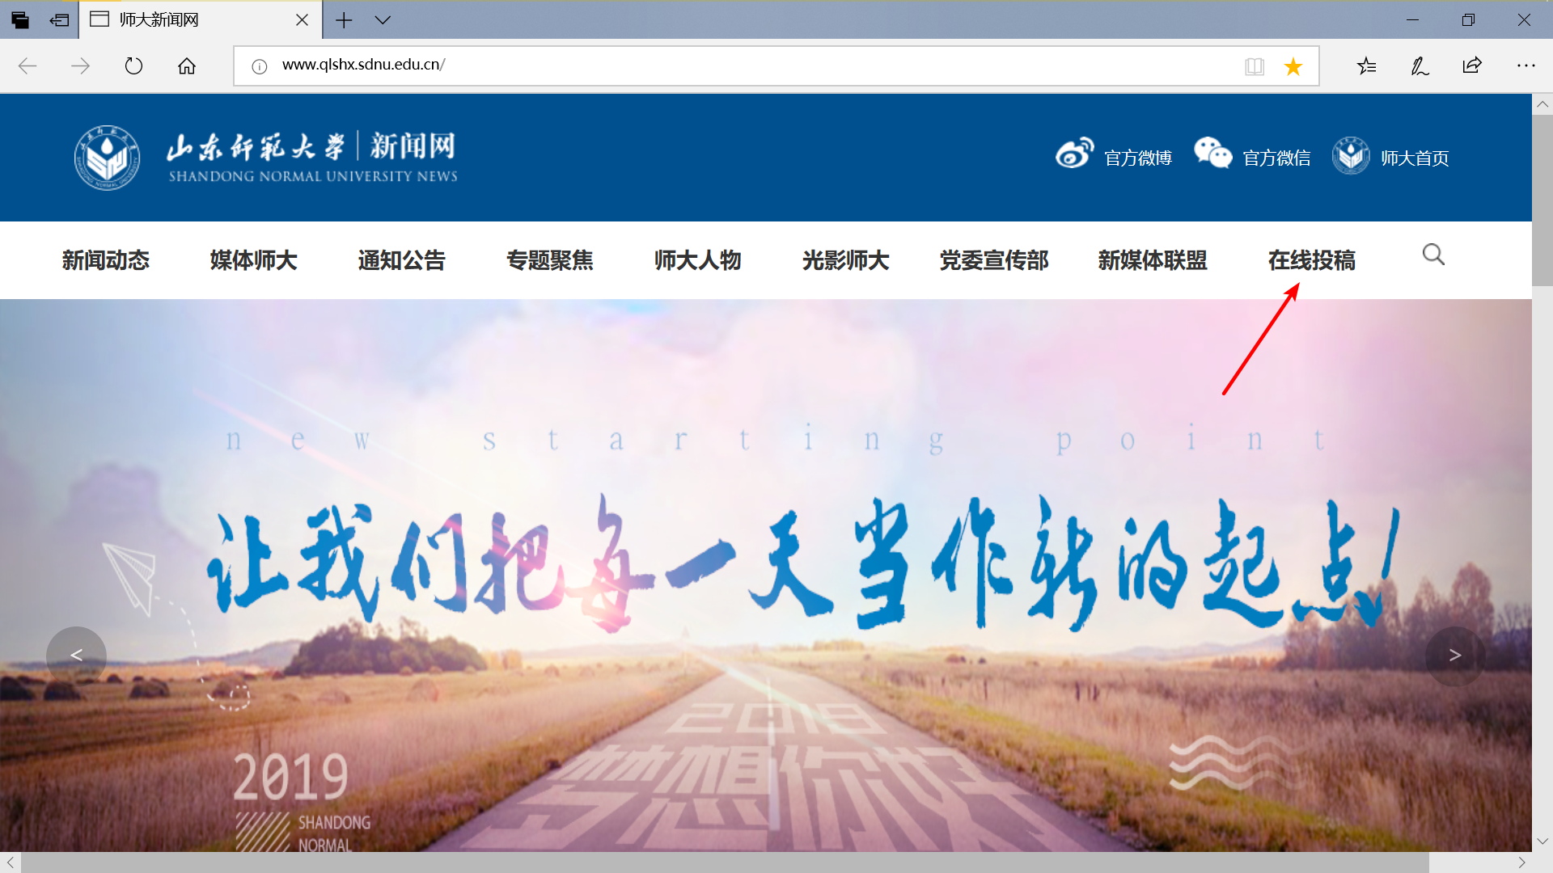

进入投稿页面

比如我们要投稿上次运动会的稿子

标题照抄，作者那一栏，撰稿和摄影都要写

关键字根据标题生成即可

投稿栏目选综合新闻

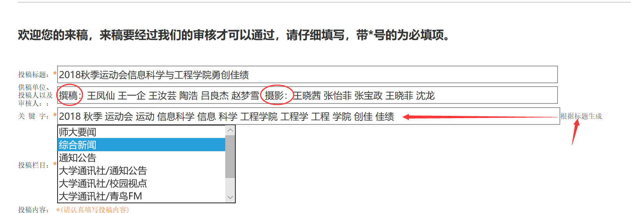

把稿子从word里直接复制可能会产生图片丢失

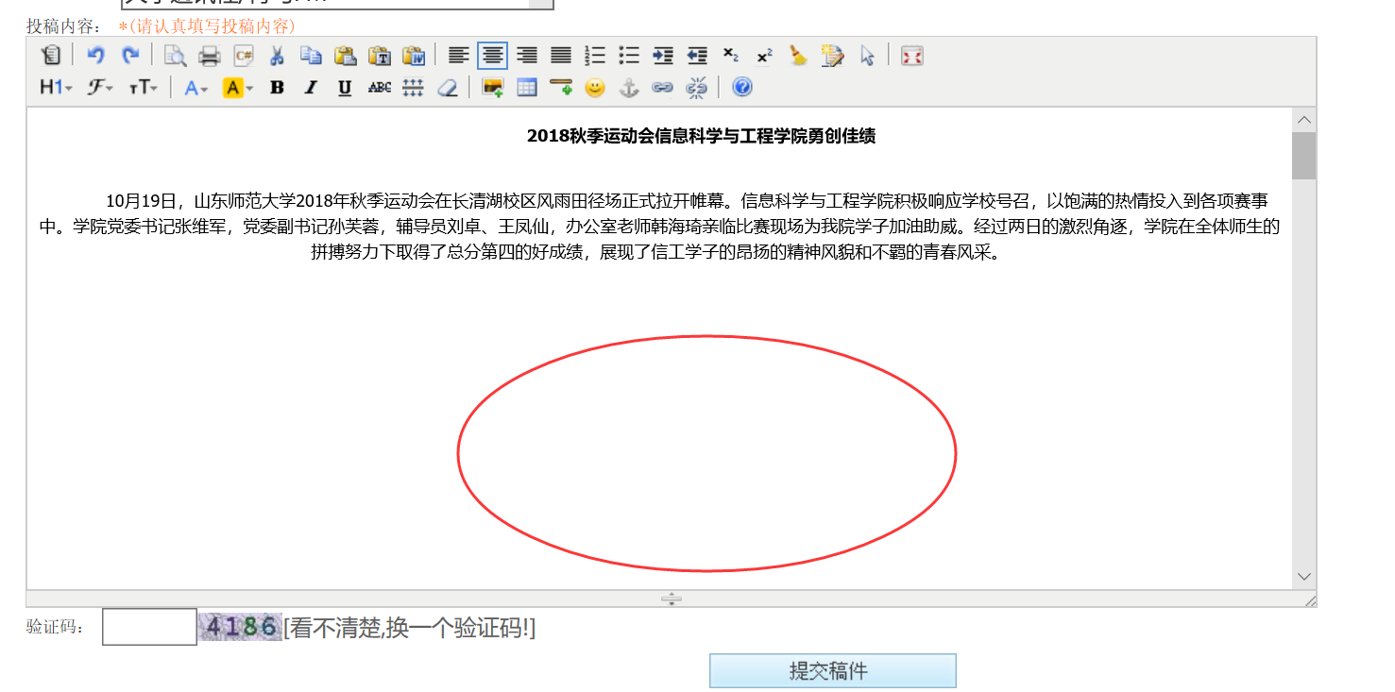

这个就只能一张一张手动插入

先把图片保存到自己的电脑上

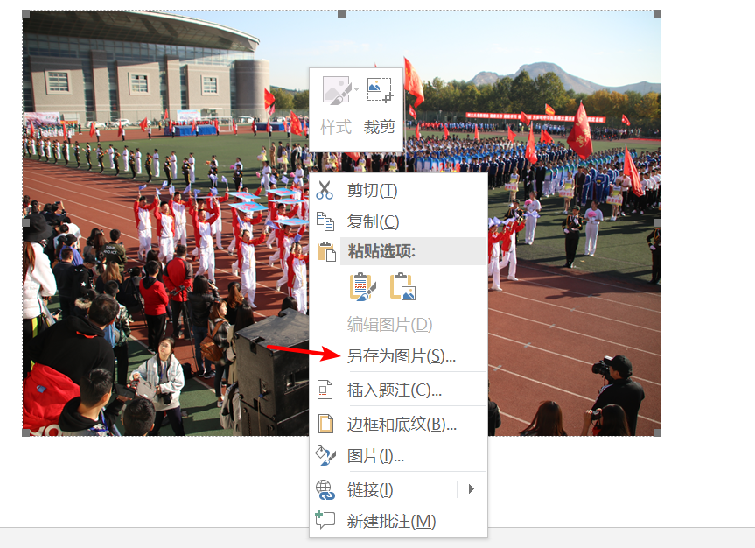

再插入到齐鲁师轩投稿页面，如下依次点击图片-本地上传-浏览-选择图片-确定

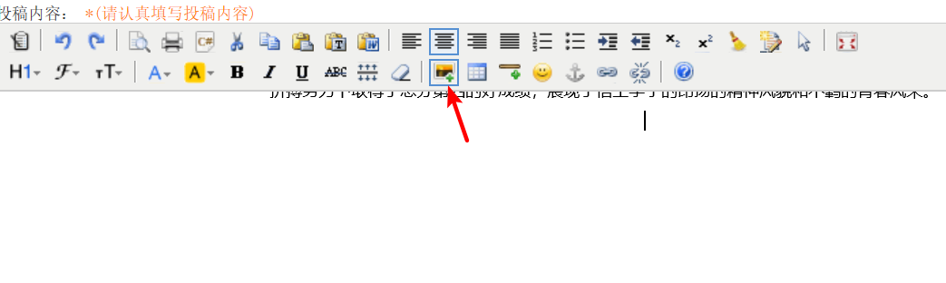

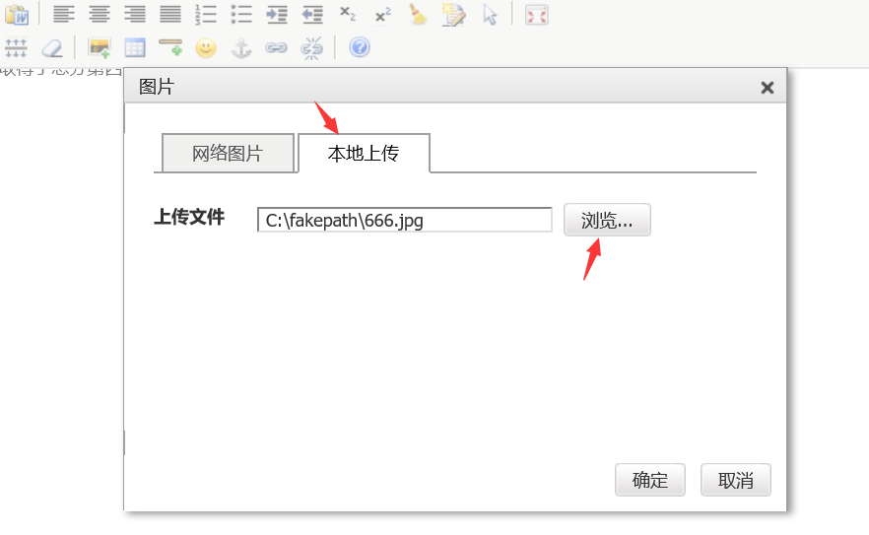

图片插入后记得调整一下大小、对齐方式为居中

实在调不了的就算了，让网站管理员自己调就行

大部分情况下，文章从word里复制过去都是正常的，上面属于特殊情况，需要咱们手动处理一下

然后输入验证码，提交稿件

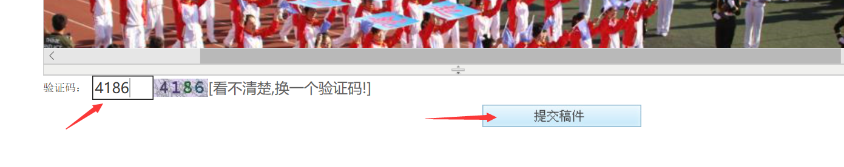

投稿完了会显示一个弹出窗，好像是让等待之类的

把这个页面关掉，再重新打开在线投稿，把这个稿子再投到学院动态栏目，流程与之前一样

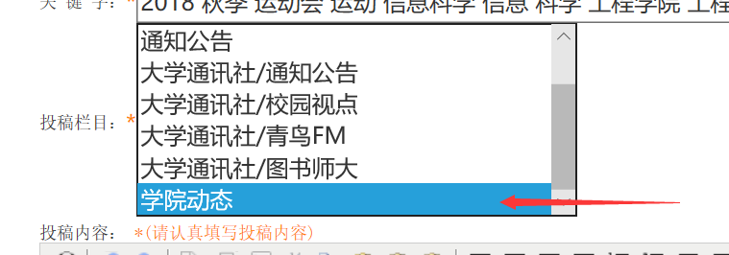

一个稿子要分别投稿在两个栏目

综合新闻中稿率比较低，一般很大型的活动会中稿，学院动态中稿率比较高，小活动经常中稿。

这样，一篇稿件就投稿结束了